**Информация к проекту решения по заявлению:**

**1.5. ООО СЗ «КАПИТЕЛЬ»**

**Земельный участок:**

кадастровый номер **54:35:091720:64**;

местоположение:Российская Федерация,Новосибирская область, г. Новосибирск, **Советский район**,

ул. Приморская, 28/1 стр.;

площадь 10543 кв. м.;

(планшет 13502, 13503, 13538, 13539).

**Зонирование:** Зона застройки, занимаемая не завершенными строительством многоквартирными жилыми домами, для строительства которых привлечены денежные средства граждан с нарушением их прав (Ж-8)

**Заявленные требования:** *в части уменьшения минимального отступа от границ земельного участка, за пределами которого запрещено строительство зданий, строений, сооружений, с 3 м до 0 м с западной стороны (со стороны ул. Приморской) в габаритах проектируемых объектов.*

**Обоснование согласно заявлению:** *в связи с тем, что конфигурация, инженерно-геологические характеристики земельного участка и фактическое расположение объекта незавершенного строительства являются неблагоприятными для застройки*

**Планируется: Завершение строительства объекта: «Многоэтажный жилой дом с помещениями общественного назначения и подземной автостоянкой по ул. Приморская, 28 в Советском районе г. Новосибирска»**

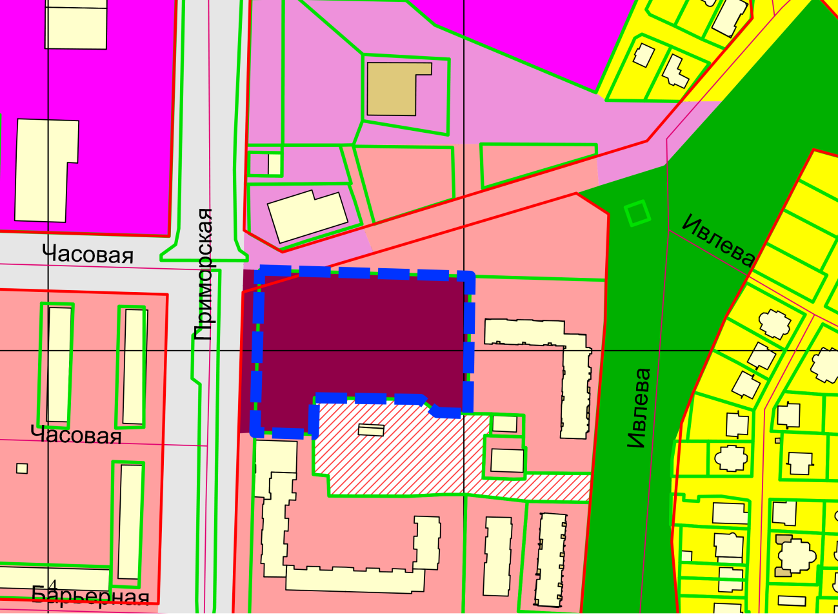

**Ж-8**

**0 м**

**54:35:091720:64**

Приложения к заявлению: